**МІНІСТЕРСТВО ОСВІТИ І НАУКИ УКРАЇНИ**

**НАЦІОНАЛЬНИЙ УНІВЕРСИТЕТ “ЛЬВІВСЬКА ПОЛІТЕХНІКА”**

**НН ІНСТИТУТ ПІДПРИЄМНИЦТВА ТА ПЕРСПЕКТИВНИХ ТЕХНОЛОГІЙ**

**ЗВІТ**

виконання лабораторної роботи №5

з дисципліни “Основи електроніки ”

на тему:

***“*** **Дослідження біполярних транзисторів у статичному режимі *”***

Виконав:

Студент гр. КН-114

Дубницький Ю.І.

Прийняв асистент:

Борейко О.Ю.

Львів–2018

**Тема: Дослідження біполярних транзисторів у статичному режимі**

Мета роботи: поглиблення і закріплення знань з основ теорії біполярних транзисторів, особливостей їхньої роботи в режимі малих амплітуд, придбання навиків і умінь експериментального одержання і дослідження статичних характеристик, визначення за цими характеристиками малосигнальних параметрів, побудови низькочастотних моделей.

**Хід роботи**

**1.**

1)Створюєм схему :

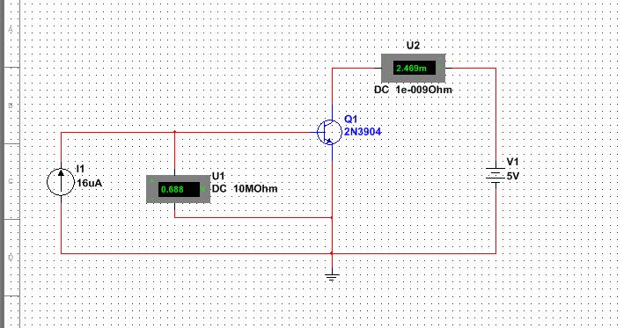

2) Досліджуєм вхідні статичні характеристики. Для цього необхідно:

- встановити напругу джерела Ес рівною 5В;

- для струму джерела Iб 16мкА, 26мкА, 36мкА, 46мкА, 57мкА провести виміри напруги бази-емітер 𝑈БЕ;

- заносимо результати в протокол;

- повторити виміри для напруг джерела Ес 10В і 20В;

|  |  |  |  |  |  |  |  |  |  |  |  |
| --- | --- | --- | --- | --- | --- | --- | --- | --- | --- | --- | --- |
| Ec | 5B | 5B | 5B | 5B | 5B | |  |  |  | |  |
| Iб | 16мкА | 26мкА | 36мкА | 46мкА | 57мкА | |  |  |  | |  |
| Uбе | 0.688V | 0.703V | 0.713V | 0.72V | 0.726V | |  |  |  | |  |
| Ec | 10В | 10В | 10В | 10В | 10В | |  |  |  | |  |
| Iб | 16мкА | 26мкА | 36мкА | 46мкА | 57мкА | |  |  |  | |  |
| Uбе | 0.688V | 0.703V | 0.713V | 0.72V | 0.726V | |  |  |  | |  |
| Ec | 20В | 20В | 20В | 20В | 20В | |  |  |  | |  |
| Iб | 16мкА | 26мкА | 36мкА | 46мкА | 56мкА | |  |  |  | |  |
| Uбе | 0.688V | 0.703V | 0.713V | 0.72V | | 0.726V |  |  | |  |  |

3) Дослідити вихідні статичні характеристики. Для цього треба:

- встановити струм джерела Iб рівним 16мкА;

- для напруг джерела Ес 0.1В, 0.5В, 1В, 5В, 10В, 20B провести виміри струму колектора Ік;

- занести результати в протокол;

- повторити виміри для струмів джерела Iб 26мкА, 36мкА, 46мкА, 57мкА;

|  |  |  |  |  |  |  |
| --- | --- | --- | --- | --- | --- | --- |
| Iб | 16мкА | 16мкА | 16мкА | 16мкА | 16мкА | 16мкА |
| Ec | 0.1В | 0.5В | 1В | 5В | 10В | 20B |
| Ik | 0.401mA | 2.327mA | 2.342mA | 2.469mA | 2.627 m A | 2.945mA |
| Iб | 26мкА | 26мкА | 26мкА | 26мкА | 26мкА | 26мкА |
| Ec | 0.1В | 0.5В | 1В | 5В | 10B | 20B |
| Ik | 0.654mA | 3.972mA | 3.999mA | 4.215mA | 4.484mA | 5.024mA |
| Iб | 36мкА | 36мкА | 36мкА | 36мкА | 36мкА | 36мкА |
| Ec | 0.1В | 0.5В | 1В | 5В | 10В | 20B |
| Ik | 0.904m A | 5.629mA | 5.667mA | 5.971mA | 6.352mA | 7.113mA |
| Iб | 46мкА | 46мкА | 46мкА | 46мкА | 46мкА | 46мкА |
| Ec | 0.1В | 0.5В | 1В | 5В | 10В | 20B |
| Ik | 1.149mA | 7.274mA | 7.323mA | 7.717mA | 8.21mA | 9.194mA |

|  |  |  |  |  |  |  |
| --- | --- | --- | --- | --- | --- | --- |
| Iб | 57мкА | 57мкА | 57мкА | 57мкА | 57мкА | 57мкА |
| Ec | 0.1В | 0.5В | 1В | 5В | 10В | 20B |
| Ik | 1.414m A | 9.058mA | 9.119mA | 9.609mA | 0.01A | 0.011A |

**2.**

1)Створюєм схему :

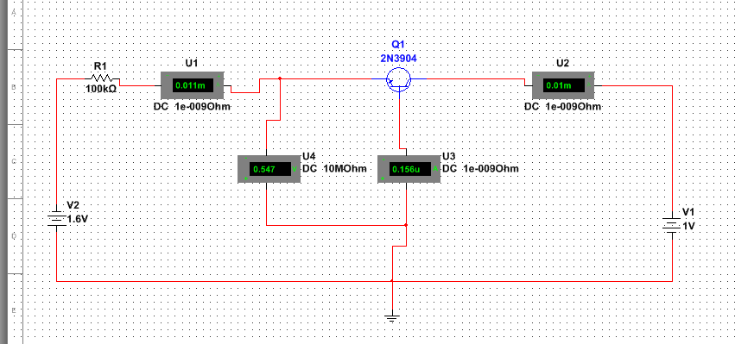

2) Дослідити вхідні статичні характеристики. Для цього необхідно:

- встановити напругу джерела Ес=1В;

- для напруг джерела Ее 1.6В, 2.6В, 3.6В, 4.6В, 5.7В провести виміри струму емітера 𝐼𝐸 та напруги емітер-база 𝑈БЕ;

- повторити виміри для напруги джерела Ес=10В;

|  |  |  |  |  |  |
| --- | --- | --- | --- | --- | --- |
| Ec | 1В | 1В | 1В | 1В | 1В |
| Ee | 1.6В | 2.6В | 3.6В | 4.6В | 5.7В |
| Ie | 0.011mA | 0.02mA | 0.03mA | 0.04mA | 0.051mA |
| Uбе | 0.547V | 0.564V | 0.574V | 0.582V | 0.588V |
| Ec | 10В | 10В | 10В | 10В | 10В |
| Ee | 1.6В | 2.6В | 3.6В | 4.6В | 5.7В |
| Ie | 0.011mA | 0.02mA | 0.03mA | 0.04mA | 0.051mA |
| Uбе | 0.547V | 0.561V | 0.571V | 0.579V | 0.585V |

3) Дослідити вихідні статичні характеристики. Для цього треба:

- встановити напругу джерела Ее рівною 1.6В;

- для напруг джерела Ес 0.1В, 0.5В, 1В, 5В, 10В, 20B провести виміри струму колектора 𝐼𝐾 та струму емітера 𝐼𝐸;

- повторити виміри для напруг джерела Ее 3.6B і 5.7В;

|  |  |  |  |  |  |  |
| --- | --- | --- | --- | --- | --- | --- |
| Ee | 1.6В | 1.6В | 1.6В | 1.6В | 1.6В | 1.6В |
| Ec | 0.1В | 0.5В | 1В | 5В | 10В | 20B |
| Ik | 0.01mA | 0.01mA | 0.01mA | 8.885uA | 8.88uA | 7.105uA |
| Ie | 0.011mA | 0.011mA | 0.011mA | 0.011mA | 0.011mA | 0.011mA |
| Ee | 3.6B | 3.6B | 3.6B | 3.6B | 3.6B | 3.6B |
| Ec | 0.1В | 0.5В | 1В | 5В | 10В | 20B |
| Ik | 0.03mA | 0.03mA | 0.03mA | 0.028mA | 0.028mA | 0.028mA |
| Ie | 0.03mA | 0.03mA | 0.03mA | 0.03mA | 0.03mA | 0.03mA |

|  |  |  |  |  |  |  |
| --- | --- | --- | --- | --- | --- | --- |
| Ee | 5.7В | 5.7В | 5.7В | 5.7В | 5.7В | 5.7В |
| Ec | 0.1В | 0.5В | 1В | 5В | 10В | 20B |
| Ik | 0.05mA | 0.05mA | 0.051mA | 0.05mA | 0.05mA | 0.05mA |
| Ie | 0.051mA | 0.051mA | 0.051mA | 0.051mA | 0.051mA | 0.051mA |

**Висновок:** я поглибив і закріпив знання з основ теорії біполярних транзисторів, особливостей їхньої роботи в режимі малих амплітуд, набув навиків і умінь експериментального одержання і дослідження статичних характеристик, визначення за цими характеристиками малосигнальних параметрів, побудови низькочастотних моделей.